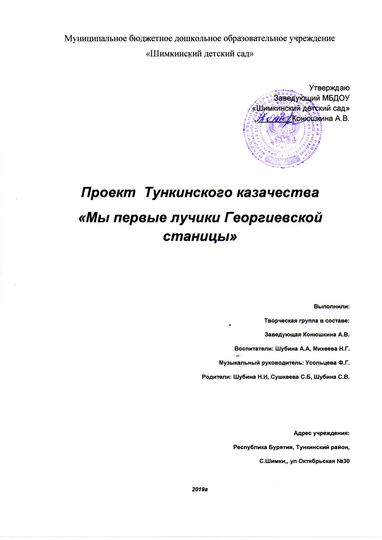

История казачества в Тункинской долине

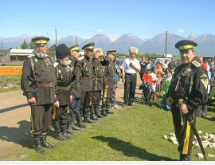
- Поднимем казачество в нашем районе!
«Много разноречивых и неоднозначных событий принес бурный двадцатый век., Октябрьская революция и братоубийственная Гражданская война. В центре всех этих событий находилось казачество - совершенно особенная социальная группа населения России, свойственная только нашему Отечеству. По существу, казаки во многом сформировали историю России, а тем более историю Сибири и нашей родной Тунки. Освоение Сибири, Казачество рационально и продуктивно использовало все необходимые элементы окружающих их народов: заключали браки, обменивались опытом, навыками, заводили друзей из инородцев. Совокупность факторов породило казачье население Иркутской губернии, значительная часть которого находилась на территории Тункинской долины.
Так, по данным за 1919 год, в Иркутском казачьем войске (ИКВ) насчитывалось 8 станиц, из них 2 станицы находились в Тункинской долине. Никольская станица состояла из трёх объединённых селений — Никольского, Зактуйского и Тункинского. В станицу входили сёла Гужиры, Тибельти, Нерюхай, Бадары, Булунтулай, в которых казаки составляли большинство населения. Кроме того, казачьи семьи проживали либо на заимках, либо в крестьянских селениях Никольское, Токурен, Затунка, Ахалик, Еловка, Улан -Горхон, Тальское селение. Численность казачьего населения данной станицы составляла 3171 человек (1616 мужчин и 1555 женщин).
Георгиевская станица (Шимки). В станицу входили два посёлка: Монды и Туранский караул. Кроме того, имелись казачьи заимки, в т.ч. и на сопредельной монгольской территории.
Детство – то время, когда возможно подлинное, искреннее погружение в истоки казачьей культуры. Именно в детском возрасте нужно возбудить в душах детей интерес к своему народу, его культуре, истории, зародить в их сознании чувство любви к Родине, принадлежности к великому народу. Дать детям то ценное, что создано казачеством за его историю. Создавая долгосрочный проект, у нас работа была направлена на воспитание у детей, на идеях патриотизма, духовности, народности ( уклад жизни, традиции, народные праздники и пр. ) ,обращения к истокам ( кто мы такие, какие мы, чем интересны). Знакомим детей с золотыми именами казачества – выдающимися людьми Тункинского казачества.
Актуальность:
Актуальность проекта в действительности такова, происходят изменения в обществе на смену устоявшегося и привычного приходит новое; мы нашли новые пути развития: переосмыслив историю и опыт из прошлого казачества. Проект нацеливает на развитие личности ребенка, через осмысление своего места в жизни, через познавательную и игровую деятельность, по решению насущных проблем своей Малой родины. Актуальность проекта определяется новизной и малой изученностью Тункинского казачества.
Проблема:
Недостаточно внимания уделено знакомству детей с историей возникновения и развития Тункинского казачества; развитию творческого потенциала у детей средствами фольклора и устного казачьего творчества, связанных с передачей традиций, обычаев, обрядов, бытующих в Тункинской долине . Большое значение имеет привитие интереса у детей к казачеству через предметы старины (фотографии, старинные игрушки, предметы быта и утварь т.д.) совместно с воспитателями и родителями. Данная работа способствует воспитанию гордости за героическое прошлое наших земляков-казаков, привития интереса к традициям и обрядам; развитию чувства коллективного творчества. Через игры, песни и танцы, обрядовые действа, дети знакомятся с традиционными навыками поведения. Современная семья утратила многие старые добрые традиции, выполнявших воспитательные функции: и задача воспитателей и родителей , социума найти средства взаимодействия друг с другом, для воспитания духовно патриотических навыков у детей.
Цель: Развитие патриотических чувств у дошкольников посредством приобщения их к культуре Тункинского казачества.
Создание мини-музея истории казачества для привития у детей и их родителей интереса к истории и культуре родного края , уважения и бережного отношения к семейным реликвиям.
Развитие и возрождение самобытной культуры казачества.
Задачи:
1 Расширение представлений ребенка о себе, о человеке, культуре, природе через богатейший многолетний опыт казачества.
2 Создание условий по оказанию помощи семье в раскрытии индивидуальности ребенка через включение его в культуру и историю Тункинского казачества.
3 Обеспечение условий и форм освоения ребенком способов самостоятельного применения народной казачьей мудрости в различных видах деятельности ДОУ, семье.
4 Сформировать базу первоисточников Тункинской казачьей культуры;
5 Формирование представлений о России- как о родной стране и о Республике Бурятии - как о родном крае.
6 Отследить эффективность проекта, как формы работы с детьми и родителями;
прививать у детей и их родителей интерес к истории и культуре казаков; отследить динамику формирования знаний об истории казачества у детей и родителей;

Ожидаемые результаты:
- Собрать фотографии, предметы быта, литературу по истории казачества в мини-музей.
- Дети узнают особенности жизни и быта казачества.
- Сформировано желание беречь и охранять родную природу, любовь к родному краю.
- О том, как ведется хозяйство, знания предметов деревенского быта, домашней утвари, кухни.
- Об обычаях, праздниках, обрядах, традициях Тункинских казаков , о народном календаре.
- Дети узнают особенности казачьего костюма, музыкальный фольклор, казачьи народные праздники и традиции, казачьи заповеди.
Этапы работы:
- 1 этап: на этом этапе следует изучить роль и место культуры казачества в саморазвитии педагога;
- 2 этап: создание предметно-развивающей среды;
- 3 этап: обогащение эмоционального опыта детей на основе традиций казачества; развитие любознательности и стремления к изучению истории и культуры.

Цель 1 этапа:
- -Закрепить у детей представления о положительных качествах (доброте, смелости, скромности, трудолюбия ) и отрицательных (жестокости, трусости, лени ).
- - Воспитывать интерес к народному творчеству, и творчеству казаков.
- Разработанная методика включает также слушание детьми музыки, живое исполнение, созерцание изделий декоративно-прикладного искусства (в том числе казачьих костюмов и их элементов ), их собственную активную деятельность: импровизация казачьих песен, изображение героев, эпизодов из легенд и былин, получение представлений о социальной действительности.
- На 2 этапе основное внимание уделяется изучению быта, традиций, обрядов, праздников Тункинского казачества, их духовной жизни. Для этого рекомендуем игры- драматизации. Интеллектуально-эмоциональные связи в поведении детей наиболее ярко проявляются в момент принятия той или иной роли, выполнения игровых, ролевых действий, развития сюжета. Тут не только проявляется любовь к народному творчеству, а и просматривается связь поколений – старшего, которое сберегает народные традиции, и традиции казаков , которое приобщается к ним, и несет с собой в будущее.
- Основная задача 3 этапа работы с детьми: перенос пережитых детьми чувств в реальную жизнь путем бесед, консультаций, оценочных суждений, изготовление атрибутики, экскурсий, встреч. Расширение знаний детей о культуре и быте, истории казачества.
Методические рекомендации
Для успешного усвоения детьми материала, предлагаемого для развития и закрепления полученных знаний, как часть сибирского казачества нравственного, физического развития, закрепления полученных знаний, восприятия себя как части Тункинского казачества, причастности к культуре казачества следует:
1. Учитывать возрастные особенности детей. Воспитание и обучение проводить поэтапно, от простого к сложному. Вся деятельность детей должна планироваться на традициях, обрядов, и культуре Тункинского казачества.
2. - на первом этапе работы с детьми необходимо проводить занятия в форме игры, показа инсценировки, рассказа воспитателя;
- учитывая возрастные особенности, обучающий процесс проводить с учетом индивидуализации, объединяя детей в микрогруппы;
- использовать элементы казачьего фольклора в режимных моментах, на прогулке, во время наблюдений, во время занятий, организации игры;
- проводить дидактические игры типа « У бабушки Загадушки», « Чья игрушка», « Узнай, откуда гости» и др.
- поддерживать связь с родителями, приобщая их к работе с детьми.
3. Продолжая начатую работу, на втором этапе следует:
- привлекать детей к самостоятельной деятельности;
- использовать такие формы работы как игра-драматизация, инсценировка казачьих легенд, песен, участие в фольклорных праздниках;
- побуждать детей к созданию образов героев любимых сказок, легенд;
- на занятиях по ИЗО самостоятельно изображать предметы казачьего быта, расписывать костюмы элементами символики, изготовлять игрушки ( лепка, конструирование );
- работать в тесной связи с музыкальным руководителем
- исполнение казачьих песен, частушек
- разучивание хороводов, танцев
- импровизированные исполнения на народных музыкальных инструментах
- участие в фольклорных праздниках
- привлечение к работе родителей;
- встречи с бабушками и дедушками, их рассказы о прошлом, о традициях казачества
- посещение церкви на праздники
- экскурсии в музей
- изготовление родителями казачьих костюмов
- чтение и рассказы о праздниках.
Продолжая работу, проводимую на этих этапах обучения и воспитания, побуждать детей к анализу, сравнению культуры казачества Тунки в прошлом и настоящем. Закреплять знания, полученные на 1 и 2 этапах и продолжать углубленное изучение тем, предусмотренных программой
- давать оценку, высказывать свое мнение по поводу мировоззрения Сибирских- Тункинских казаков в прошлом;
- использование детьми в речи выражений языка Тункинских казаков;
- самостоятельная организация игр;
- изучение жизни казачества в деревне, их особенности путем сравнений;
- знакомство с архитектурой, живописью путем рассказов, бесед, экскурсий по селу , школьному музею;
- разъяснение воспитателям и родителям значимости традиций, обычаев современной жизни;
- использование в свободной двигательной деятельности детей казачьих игр, а также при проведении занятий, на прогулке.
механизм реализации проекта:
Мероприятия
Анкетирование родителей с целью выявления семей причастных к казакам, осведомленности о истории и культуре Тункинских казаков. Заручится
поддержкой родителей, социума села в том, что будут помогать
на всех этапах проекта.
Основной этап
Работа с детьми
Тема: « Кто мы, откуда. Где наши корни» - развивать у детей коммуникативные умения; расширять представление о семье, учить ориентироваться в родственных отношениях, прививать любовь к родственникам.
Тема: « Древняя Русь» - продолжать знакомить детей с историей нашей Родины, откуда пошло название нашей Родины. На примере былин, легенд показать красоту, мудрость, силу и смелость русского народа.
Тема: « Россия – Родина моя» - формирование патриотических чувств, закрепление знаний государственных символов страны, формирование простейших географических представлений о стране.
Тема: « Наши предки – славяне» - расширять знания детей об истории нашей страны, познакомить с жизнью, обычаями, занятиями наших предков.
Тема: « Сибирь, земля Бурятия, Тункинские казаки» - донести до сознания детей принадлежность к славному роду казачьему.
Тема: « Возрождение казачества в Тунке» - рассказать детям, что история Тункинского казачества – неиссякаемый источник силы, мужества, верности, поэтому люди вновь обратились к нему; что любовь к родному краю, Тунке дает силу человеку, живущему на Сибирской земле.
Тема: « Как воспитывали казака» - дать детям знания о том, как воспитывали в казачьей семье девочек и мальчиков, почему давалось разное воспитание, какая цель преследовалась.
Тема: « К худой голове своего ума не приставишь», беседа об уме и глупости – показать детям значение знаний, пословицы, поговорки.
Тема: «Живет в народе песня» - знакомить детей с казачьими песнями, учить видеть красоту Тункинских напевов.
Тема: «Казачий быт» - через изучение истории жизни быта казачьих станиц, помочь детям познать наш мир сегодня, сравнить с прошлым.
Тема: «Казачий курень» - углубить знания о быте казаков, познакомить с казачьей избой – куренем.
Тема: «Казачья утварь» - мебель, посуда – знакомить с мебелью в казачьем курене, посудой и другими предметами быта и обихода.
Тема: «Казачий костюм» - изучить разнообразие одежды, дать понять значение символики в жизни казачества.
Тема: «Хлеб – всему голова» - традиционное занятие казаков в мирное время – земледелие.
Тема: « Покров – первое зазимье» - знакомство с праздником Покрова, с приметами этого дня, традициями, обрядами.
Осенний казачий праздник «Осень на порог – на стол пирог»
Тема: «Сердце матери лучше солнца греет» - этическая беседа об отношении казаков к женщине-матери с включением народных легенд, пословиц, поговорок.
Развлеченение с мамами «День матери – казачки»
Тема: «Наша станица зимой» - о красоте родного края. Тема: « Обряды и праздники в Тунке» - познакомить со своеобразием казачьих обрядов, религией Тункинских казаков.
Тема: «Языческие праздники ( Святки, Новый год ) – раскрыть нравственные основы казачьей культуры как культуры русской национальной, богатства народа.
Тема: « Рождество Христово» - формирование у детей целостного представления о православии, как части русской казачьей культуры, его богатстве, красоте праздников.
Казачий стилизованный праздник «Святки в детском саду»
Тема: «Рыцарская жизнь казаков» - дать понять детям, что казаки с малолетства в занятиях, в отдыхе, в забавах всегда являются воинами. Воспитывать у детей умение слышать колорит речи Тункинских казаков.
Тема: « Военные походы» - продолжать пополнять знания детей об истории Тункинского казачества. Дать понятие, что звание мирного
земледельца было соединено со званием воина; что люди часто от плуга переходили к выполнению воинского долга, а, оставив службу, нередко снова становились за плуг, оставаясь воинами, в каждую минуту готовыми сесть на своего боевого коня и выехать в поле в полном вооружении.
Тема: « Казаки – люди вольные» - дать детям понятие о казачьей вольнице. Где эти люди селились и почему. Кого принимали в казаки. Какие были у казаков заповеди.
Тема: « На казачьем кругу» - продолжать пополнять знания детей об истории Тункинского казачества. Дать понятие «казачий круг» ( что это такое, какие вопросы решались ). Познакомить с символами казачьей доблести: бунчук, булава, насека.
Тема: «На героя и слава бежит» - беседа о героях-казаках, старинном оружии
Тема: «Человек без Родины, что соловей без песни» - беседа о прошлом и настоящем Сибирского края.
Праздник 23 февраля «Казачья воинская слава».
Тема: «Пасха, Красная горка» - познакомить детей с главным праздником православных христиан, традиции, обряды.
Тема: « Масленица» - расширить знания о традициях, праздниках казачества.
Тема: «Благовещенье – птиц на волю отпущенье» - знакомство с приметами этого дня, с обычаем отпускать птиц на волю.
Развлечение «Как на Пасху куличи»
Тема: «Казачья кухня» - знакомить детей с традициями казачьей кухни, правильном рациональном питании.
Тема: «Народная медицина» - познакомить детей со средствами народной медицины ( лекарства, травы, заговоры и т. д. )
Предметно- развивающая среда.
. | Создание патриотического уголка .  Ширма- раскладушка для родителей и детей  « Край Сибирский - земли огромной долька»  Папка «Православные праздники»  Презентации «Оружие казака», «Казачья  одежда», «Казачий уклад», «Природа Сибирского  края» Трудности в ознакомлении детей с отдельными фактами, бытом, традициями вызваны тем, что дошкольникам свойственно наглядно-образное мышление. Это требует насыщения окружающей малыша действительности предметами и пособиями, позволяющими ему более точно представить себе то, о чем говорит педагог.  Работа с родителями
. | Консультации на тему: «Без прошлого нет будущего», « Воспитание детей в казачьих семьях»  Родительское собрание «Воспитание любви к родному краю в семье» Изготовление казачьих костюмов. Собрать экспонаты для мини-музея в детском саду, из предметов казачьей утвари и семейных реликвий.  Шимкинский музей.  Взаимодействие с социумом.  Только с привлечением всех участников образовательного процесса – педагогов, родителей социума можно говорить об успешной реализации системы патриотического воспитания в ДОУ, так как семейный очаг, соединение родственных душ под одной крышей – начальное звено процесса воспитания.  Управление воспитательным процессом осуществляется в следующем порядке:  1.Формирование социального заказа в виде целей и задач.  2.Осуществление воспитывающей деятельности, как на индивидуальном, так и на коллективном уровне.  3.Решение специальных воспитательных задач – взаимодействие со вспомогательными службами.  Формирование социального заказа осуществляется при взаимодействии заведующего ДОУ, Совета педагогов:  Заведующий МБДОУ осуществляет руководство МБДОУ на основе нормативных документов и собственной позиции, выражает заказ властных органов, как на государственном, таки на местном уровне.  Совет ДОУ состоит из родителей, представителей педагогического коллектива МБДОУ. Совет ДОУ выражает заказ со стороны родителей и детей, определяет основные направления воспитательной работы и ключевые мероприятия.  Пед.Совет педагогов ставит педагогические задачи в воспитательной работе, подводит итоги и анализирует результаты, вносит коррективы в план воспитательной работы.
Критерии эффективности проекта (качественные и количественные показатели выполнения проекта):
Качественными критериями оценки проекта станут:
Мини- музей «Казачья изба»
- статьи на страницах районной газеты «Саяны»
- собранный материал о самобытной казачьей культуры;
Количественными показателями станут:
- Построенный мини-музей.
- проведенные опросники;
- сюжеты и материалы в СМИ;
- собранный материал казачьего быта.
Качественные и количественные оценки будут получены:
- видеосъемка;
- фотоматериал;
- фотоальбомы;
- анкеты, опросники;
Общий бюджет проекта:
Бюджет проекта
1. Заработная плата:
(Включая налоги) 80 000,
2. Оборудование:
- реконструкция фундамента 30 000
- ремонт крыши 50 000
- внутренняя отделка 170 000
- приобретение видеокамеры 35 000
- приобретение музыкального инструмента «Баян»,100 000
- приобретение детских музыкальных инструментов 25 000
-приобретение детских казачьих костюмом 80 000
Итого по бюджету 570 000
3. Расходы на деятельность
- канцелярские товары 11 000
- комиссия в банке 3 000
- транспортные расходы 8 000
- непредвиденные расходы 2 500
Итого по статье 23 500 рублей
ИТОГО: 593 500 т. рб.
Из истории Тункинского Казачества
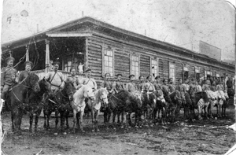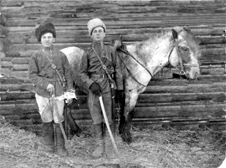
Русские богатыри Убранство стола

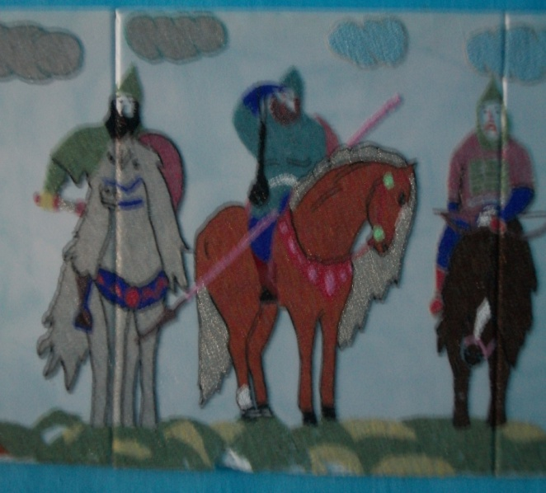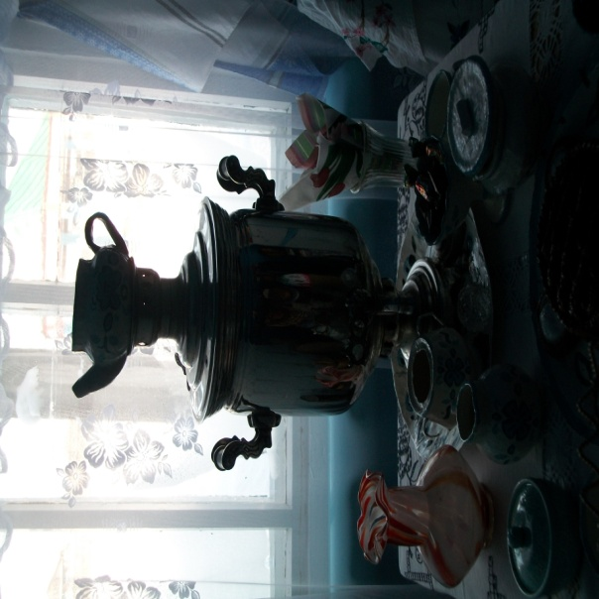

Патриотический уголок
